Interne zaken
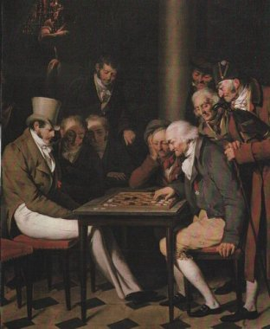

Op 6 november vorig jaar werd, niemand kan het zijn ontgaan, ons erelid Paul van der Sterren verder onderscheiden met de ere-variant van de Limburgse Schaakbond.
Bas van der Grinten berichtte er uitgebreid over in de jongste Vizier.
Wat velen echter niet zullen/kunnen weten, want nog niet geboren, te jong of niet schaker zijnde, is dat Paul reeds in 1975 de Venlose “van Gool sporttrofee” werd toegekend. Mijn huisarchief bracht dit heuglijke feit na enig gesnuffel aan het licht. Het bewijs volgt verderop.
Ik dacht hier weer aan, toen ik onlangs het bericht zag dat ook Max in november 2014 door de Gemeente Venlo in het zonnetje is gezet door hem de “Talent Award” toe te kennen, het kleinere broertje/zusje van de Van Gool trofee. In Pauls voetsporen dus!
Gelukwensen aan Max. En nu maar hopen dat hij in zijn schaakcarrière Paul zal kunnen volgen…
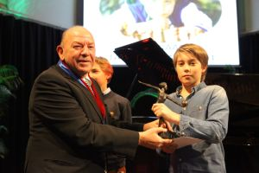
Max neemt trots zijn eh… award in ontvangst…

Heel mooi. En dan dus nog even naar 6 februari 1976. Ja, ja, klopt, eigenlijk Oude Doos werk. Maar die zat deze keer al vol…
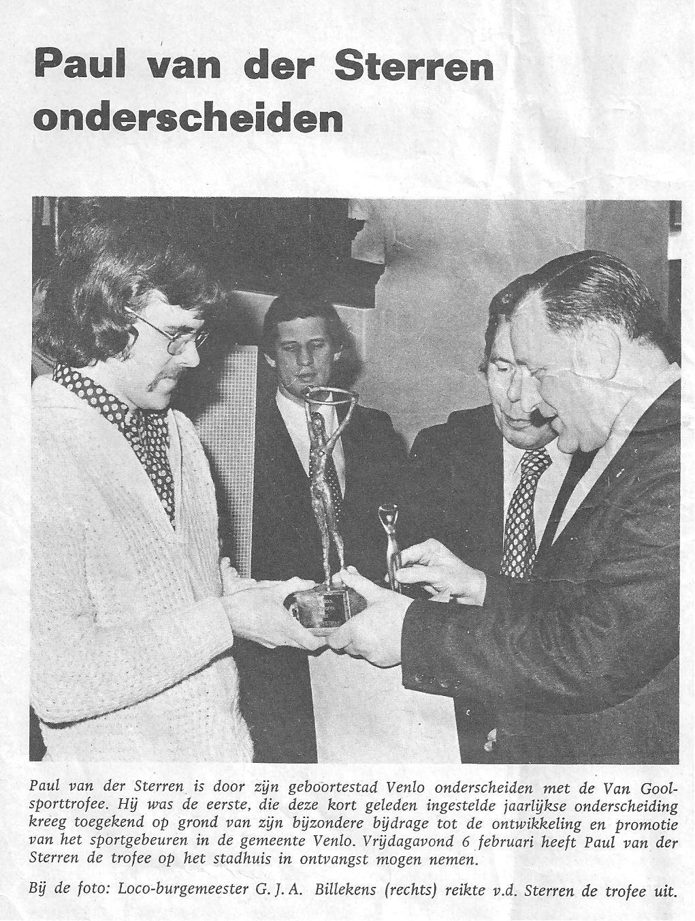
Tot slot terug naar Paul. Op de uitreikingsavond liet hij ons zijn prachtige, gewonnen partij tegen Victor Kortsnoj zien. Een andere fraaie zege behaalde hij in 1994 in de achtste finales om het WK. tegen Gata Kamsky. Op de volgende bladzijden het verslag zoals mijn Duitse schaakblad “Schach-Echo” het indertijd verwoordde.

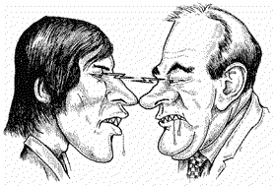
Anatoli K. en Victor K. in een gemoedelijk onderonsje…
Nico, jan. 2015 Dank aan Peter Smith voor de info.

Award, wat is er in ’s hemelsnaam mis met het oernederlandse prijs. Onnodige dikdoenderij mijns opvattings.
Nee, nee, Rudi en Henk hebben er niets mee van doen.

